Tiết 85:ÔN TẬP

HOẠT ĐỘNG CỦA GV – HS | DỰ KIẾN SẢN PHẨM
KHỞI ĐỘNG
Bước 1: Chuyển giao nhiệm vụ học tập
GV tổ chức trò chơi “Nhìn hình đoán tác phẩm”: Quan sát tranh và cho biết bức tranh minh hoạ cho nội dung của văn bản đọc hiểu nào trong bài học 6.
Bước 2: Thực hiện nhiệm vụ:
HS quan sát tìm câu trả lời
Bước 3: Báo cáo sản phẩm học tập
HS trả lời (gọi tên các tác phẩm đã học:
HS khác nhận xét, bổ sung
Bước 4: Đánh giá, nhận xét
- GV nhận xét, chốt kiến thức và dẫn dắt vào tiết Ôn tập để giúp HS củng cố kiến thức.
HÌNH THÀNH KIẾN THỨC MỚI
Bước 1: Chuyển giao nhiệm vụ
VÒNG 1: Nhóm chuyên gia:
Nhiệm vụ: GV chia lớp thành 6 nhóm và yêu cầu các nhóm làm các bài tập
Nhóm 1:Làm câu 1 (SGK/26)
Nhóm 2:Làm câu 2 – VB 1 (SGK/26)
Nhóm 3:Làm câu 3 (SGK/26)
Nhóm 4:Làm câu 4 (SGK/26)
Nhóm 5:Làm câu 5 (SGK/26)
Nhóm 6:Làm câu 7 (SGK/26)
VÒNG 2: Nhóm mảnh ghép: Tạo nhóm mới (HS trong từng nhóm đếm số từ 1 đến 6, HS số 1 của các nhóm vào nhóm A, HS số 2 của các nhóm vào nhóm B, HS số 3 của các nhóm vào nhóm C, HS số 4 của các nhóm vào nhóm D, HS số 5 của các nhóm vào nhóm E, HS số 6 của các nhóm vào nhóm G) và thực hiện nhiệm vụ mới (Trả lời câu hỏi):
? Khái quát nội dung bài 6 bằng 1 sơ đồ tư duy?
Bước 2: Thực hiện nhiệm vụ học tập
* VÒNG 1: Nhóm chuyên gia:
HS:
- Làm việc cá nhân … phút để xem lại các bài tập đã làm ở nhà.
- Thảo luận nhóm … phút và ghi kết quả ra phiếu học tập nhóm (phần việc của nhóm mình làm).
GV hướng dẫn HS thảo luận (nếu cần).
* Vòng mảnh ghép
HS:
- … phút đầu: Từng thành viên ở nhóm trình bày lại nội dung đã tìm hiểu ở vòng mảnh ghép.
- ….phút tiếp: thảo luận, trao đổi để hoàn thành những nhiệm vụ còn lại.
GV theo dõi, hỗ trợ cho HS (nếu HS gặp khó khăn).
Bước 3: Báo cáo kết quả và thảo luận- GV gọi đại diện 1 nhóm lên trình bày.
- Hướng dẫn HS trình bày (nếu cần).
HS:
- Đại diện 1 nhóm lần lượt trình bày sản phẩm.
- Các nhóm khác theo dõi, quan sát, nhận xét, bổ sung (nếu cần) cho nhóm bạn.
- Giáo viên: Quan sát, theo dõi quá trình học sinh thực hiện, gợi ý nếu cần
Bước 4: Đánh giá kết quả thực hiện nhiệm vụ
- GV nhận xét, đánh giá, (sửa chữa nếu cần) rút kinh nghiệm, chốt kiến thức.
DỰ KIẾN SẢN PHẨM
Nhiệm vụ 1: Ôn lại đặc điểm của văn bản nghị luận về đời sống  Bước 1: GV chuyển giao nhiệm vụ học tập  - GV yêu cầu HS: Trình bày các đặc điểm của văn bản nghị luận về một vấn đề trong đời sống.  Bước 2: HS thực hiện nhiệm vụ học tập  - HS lắng nghe, thực hiện theo yêu cầu của GV.  Bước 3: Báo cáo kết quả hoạt động và thảo luận hoạt động và thảo luận  - GV mời đại diện HS trình bày kết quả trước lớp, yêu cầu cả lớp nghe và nhận xét, góp ý, bổ sung.  Bước 4: Đánh giá kết quả HS thực hiện nhiệm vụ học tập  - GV nhận xét, bổ sung, chốt lại kiến thức è Ghi lên bảng. | I. Phần Văn bản  1. Đặc điểm của văn bản nghị luận về đời sống  - Thể hiện rõ ý kiến khen, chê, đồng tình, phản đối của người viết đối với hiện tượng, vấn đề cần bàn luận.  - Trình bày những lí lẽ, bằng cứng để thuyết phục người đọc, người nghe. Bằng chứng có thể là nhân vật, sự kiện, số liệu liên quan đến vấn đề cần bàn luận.  - Ý kiến, lí lẽ, bằng chứng được sắp xếp theo trình tự hợp lí.
Nhiệm vụ 2: Ôn lại mối quan hệ giữa ý kiến, lí lẽ, bằng chứng và mục đích viết  Bước 1: GV chuyển giao nhiệm vụ học tập  - GV yêu cầu HS làm việc theo nhóm, kẻ bảng vào vở tóm tắt ý kiến, lí lẽ, bằng chứng và mục đích viết của ba văn bản đã học: | 2. Mối quan hệ giữa ý kiến, lí lẽ, bằng chứng và mục đích viết
Văn bản | Ý kiến | Lí lẽ và bằng chứng | Mục đích viết
Tự học – một thú vui bổ ích | - Thú tự học giống thú đi bộ | - Lí lẽ: Tự học giúp người học hình thành tri thức một cách tự chủ, tự do.  - Bằng chứng: Biết được viên Dạ minh châu, khúc Nghê thường vũ y, kiến thức côn trùng… | Thuyết phục người đọc về những lợi ích, sự thú vị của thói quen tự học.
 | - Thú tự học là phương thức chữa bệnh âu sầu | - Lí lẽ: Việc đọc sách giúp ta cảm thấy đồng cảm, được an ủi.  - Bằng chứng: Bệnh nhân biết đọc sách mau lành bệnh hơn, quá trình đọc sách của Mon-ti, Mông-te-xki-ơ
 | - Tự học là thú vui tao nhã giúp nâng tầm tâm hồn. | - Lí lẽ: Tự học giúp ta tiến bộ, có thể cống hiến cho xã hội  - Bằng chứng: Thầy kí, bác nông phu nhờ tự học mà giỏi nghề, cống hiến; những tấm gương nhà khoa học tự học…
Bàn về đọc sách | - Học vấn không chỉ là việc của cá nhân, mà là việc của toàn nhân loại | - Lí lẽ: Các thành quả của nhân loại đã được tích lũy từ đâu, nếu không tiếp thu ta sẽ bị tụt hậu  - Bằng chứng: Học vấn, tri thức của nhân loại đều được lưu trữ trong sách vở, lưu truyền lại để không bị vùi lấp đi. | Thuyết phục người đọc 2 vấn đề:  - Tầm quan trọng của việc đọc sách  - Sự cần thiết của việc đọc sâu, nghiền ngẫm kĩ
 | - Lịch sử càng tiến lên, di sản tinh thần nhân loại càng phong phú, sách vở tích lũy càng nhiều, thì việc đọc sách cũng ngày càng không dễ | - Lí lẽ 1: Sách nhiều khiến người ta đọc không chuyên sâu.  - Bằng chứng 1: cách học hiệu quả của người xưa và cách học không hiệu quả, không đọng lại gì.  - Lí lẽ 2: Sách nhiều dễ khiến người ta lạc hướng.  - Bằng chứng 2: Cách đọc tham số lượng mà không vì thực chất.
 | - Đọc sách không cốt lấy nhiều, mà phải chọn cho tinh, cho kĩ. | - Lí lẽ: Nghiền ngẫm, đọc kĩ sẽ phát triển tư duy, hình thành phẩm chất.  - Bằng chứng: Lời răn của người xưa trong việc đọc sách; cách đọc sách qua loa để trang trí bộ mặt của bản thân.
Đừng từ bỏ cố gắng | - Thất bại đáng sợ nhất của cuộc đời chính là không chiến thắng bản thân, không nỗ lực theo đuổi mục tiêu, lí tưởng đã chọn. | - Lí lẽ: muốn thành công thì trước hết phải học cách chấp nhận, đối mặt vượt qua thất bại của chính mình.  - Bằng chứng: câu nói của Đặng Thùy Trâm | Thuyết phục người đọc đối mặt vượt qua thất bại, luôn luôn cố gắng không ngừng để đạt được thành công.
 | - Việc kiên trì nỗ lực để cố gắng theo đuổi mục tiêu, lí tưởng là rất quan trọng | - Lí lẽ: biến thất bại thành đòn bẩy để hướng đến thành công, không suy sụp hay bỏ cuộc.  - Bằng chứng: Thô-mát Ê-đi-sơn, Ních Vu-chi-xích.
 | - Thông điệp: Hãy can đảm đối mặt với khó khăn, thất bại v.à đừng bao giờ từ bỏ cố gắng | - Lí lẽ: cuộc sống sẽ thú vị hơn nếu có đủ ngọt bùi, cay đắng, cả nỗi buồn và niềm vui, đau khổ và hạnh phúc.  - Bằng chứng: thay vì thất vọng và ghét bỏ những chiếc gai sắc nhọn của đóa hoa hồng. Hãy yêu thích màu hoa rực rỡ của nó.

Câu 3 (Trang 26, SGK Ngữ văn 7, tập 2)
* Khi viết bài văn nghị luận về một vấn đề trong đời sống, ta cần chú ý:
- Nêu rõ ý kiến và sử dụng từ ngữ phù hợp.
- Sử dụng các trích dẫn, danh ngôn để tăng sức thuyết phục.
- Một lí lẽ chặt chẽ, hoàn chỉnh cần nêu được cơ sở và kết luận.
- Phân tích bằng chứng và chỉ ra được sự tương quan giữa bằng chứng và lí lẽ
* Kinh nghiệm:
- Xác định vấn đề bàn luận
- Thu thập bằng chứng
- Bàn luận vấn đề ở đa khía cạnh.
- Không nên quá dài dòng vào 1 ý kiến.
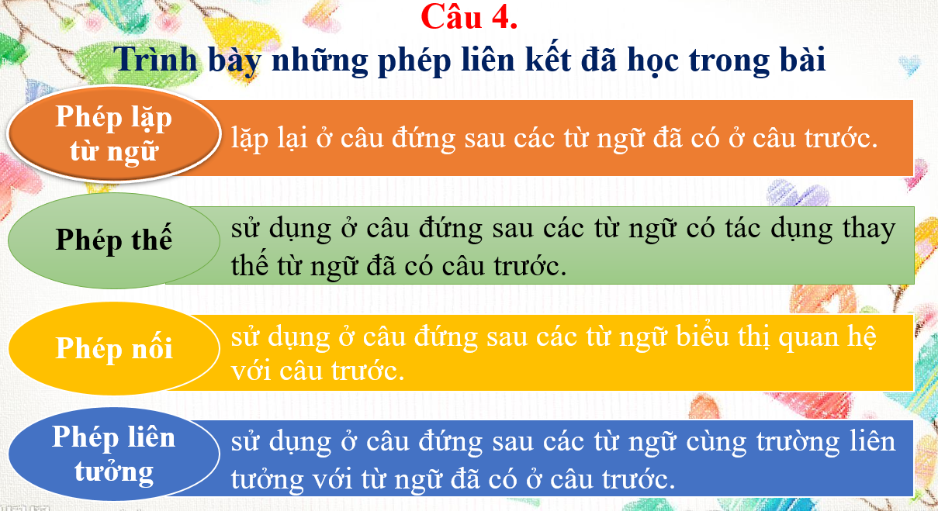
Câu 5/
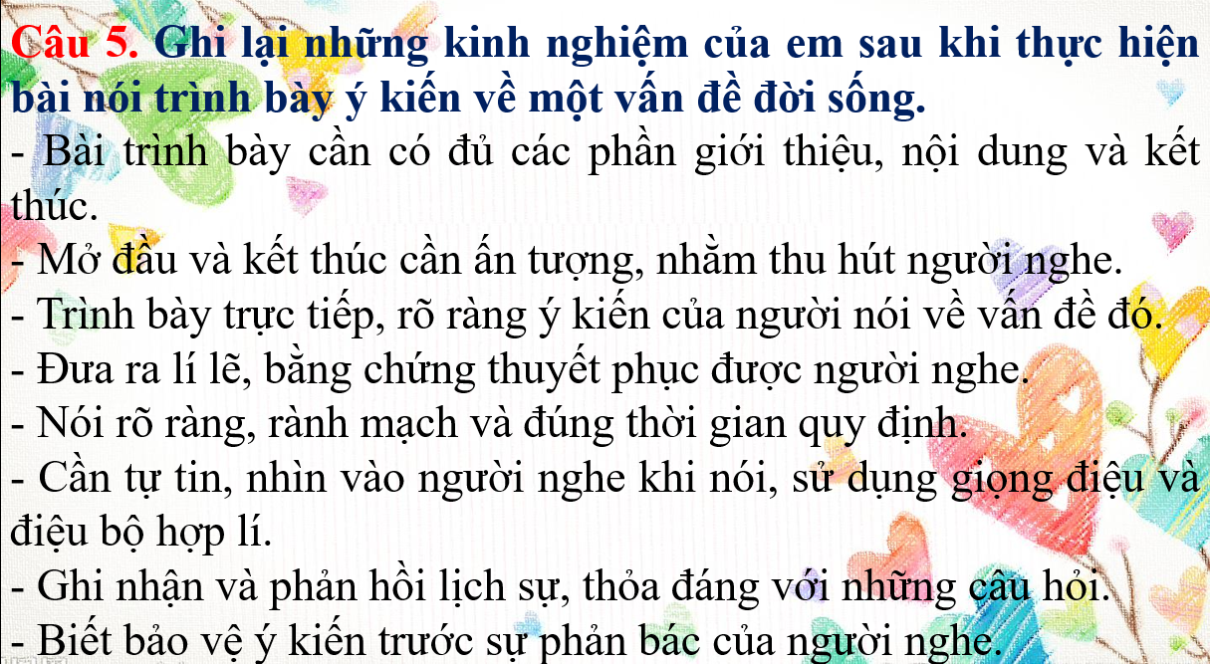Câu 6/26 (HDHS làm)
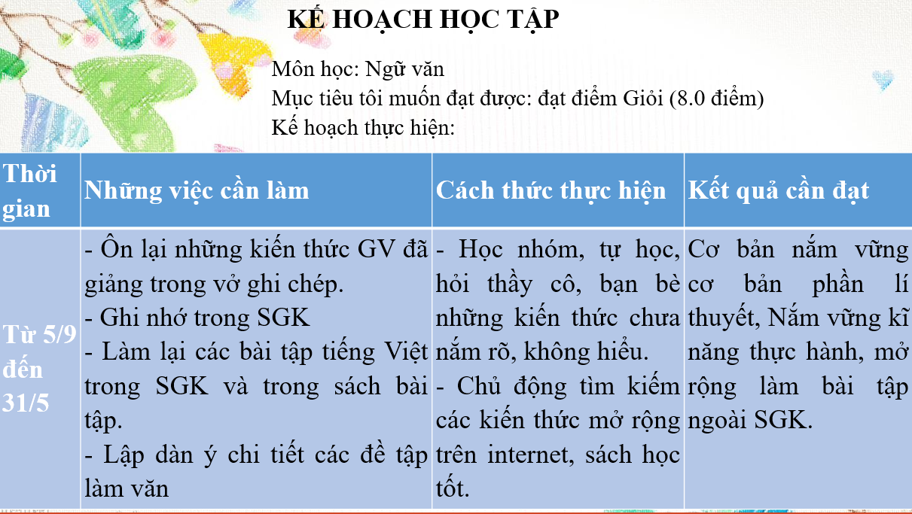Câu 7/26;
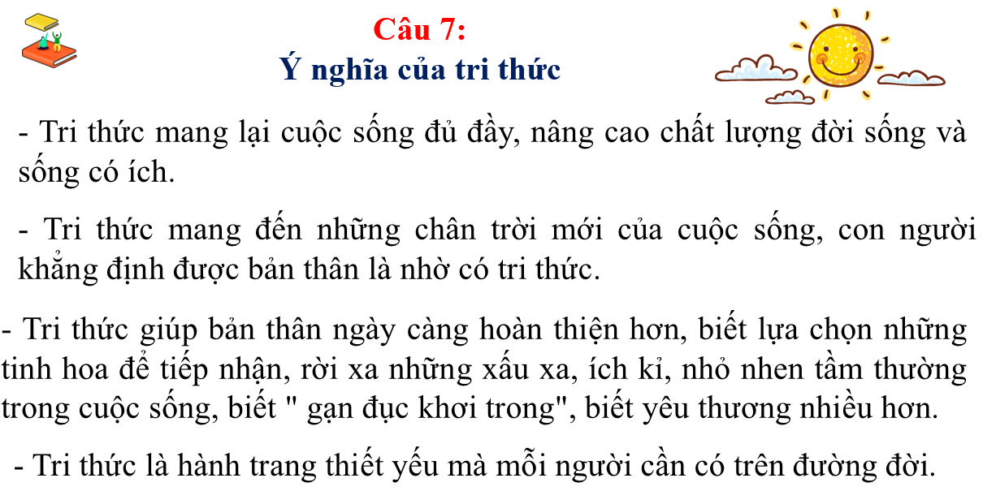Sơ đồ tư duy (Vòng mảnh ghép)
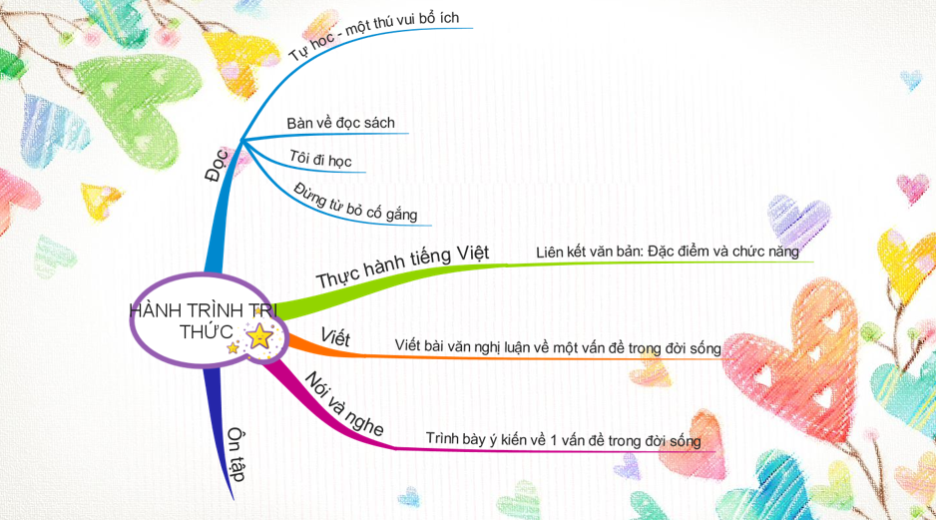

LUYỆN TẬP
Bước 1: GV giao nhiệm vụ:  GV tổ chức trò chơi “Ong non làm việc”. HS giúp các chú ong làm việc bằng cách trả lời các câu hỏi trắc nghiệm  Bước 2: HS thực hiện nhiệm vụ được phân công.  HS suy nghĩ trả lời  Bước 3: Báo cáo kết quả và thảo luận  HS tham gia trò chơi  HS khác nhận xét, bổ sung  Bước 4: GV nhận xét việc thực hiện nhiệm vụ.  GV nhận xét | III. Luyện tập
VẬN DỤNG
Bước 1: GV giao nhiệm vụ:
GV yêu cầu:
Hãy tìm đọc thêm các văn bản nghị luận để hiểu thêm đặc điểm thể loại và có thêm kiến thức văn học phong phú.
Bước 2: HS thực hiện nhiệm vụ được phân công.
HS tiếp nhận nhiệm vụ, thực hiện (ở nhà)
Bước 3: Báo cáo kết quả và thảo luận
HS báo cáo kết quả với GV
Bước 4: GV nhận xét việc thực hiện nhiệm vụ.
GV nhận xét

HƯỚNG DẪN VỀ NHÀ
- Bài vừa học

- Nắm nội dung vừa ôn tập.
2. Bài sắp học:Bài 7: TRÍ TUỆ DÂN GIAN (Tục ngữ)
- Đọc tri thức Ngữ văn.
- Đọc VB “Những kinh nghiệm dân gian về thời tiết” và tìm hiểu các câu hỏi Suy ngẫm và phản hồi.

